“МОНГОЛ ОРНЫ ЭКОЛОГИЙН ЯЛГАВАРТАЙ БҮС НУТГУУДАД АГРО-ОЙЖУУЛАЛТЫН ТЕХНОЛОГИ НЭВТРҮҮЛЭХ НЬ (3793)”, шинжлэх ухаан, технологийн төслийн ажил эхлэлээ.
Байгаль орчин, аялал жуулчлалын яам, Боловсрол, шинжлэх ухааны яамны захиалгаар, Шинжлэх ухаан, технологийн сан, ШУА-ийн Газарзүй, Геоэкологийн хүрээлэн, Монгол улсын их сургууль хамтран хэрэгжүүлж буй “Монгол орны экологийн ялгавартай бүс нутгуудад агро-ойжуулалтын технологи нэвтрүүлэх нь” (3793) нэртэй шинжлэх ухаан, технологийн төслийн доройтсон орчныг нөхөн сэргээж сайжруулах Агро-ойжуулалтын технологи нэвтрүүлэлтийг амьжиргааны шинэ эх үүсвэр бий болгох, уламжлалт мал аж ахуйг эрхлэлтийг дэмжих үйл ажиллагаанд уялдуулан хосолмол байдлаар хэрэгжүүлэхэд чиглэгдэнэ.
Энэхүү ажлын хүрээнд Булган аймгийн Булган, Орхон сумын 5-р багийн нутагт Агро-ойжуулалтын 10 га талбайд 2023 оны 05 сарын 31-нээс бүтээн байгуулалтын төлөвлөгөөт ажлыг хийж гүйцэтгэв. Үүнд:
Шинжлэх ухаан, технологийн төсөл
  - Ургамал бичиглэл хийх
  - Хөрсний зүсэлт хийх
Бүтээн байгуулалт
  - Хашаа барих,
  - Модны нүх ухах,
  - Хөрсний боловсруулах (хагалах, борнойдох),
  - Худаг гаргуулах,
  - Худгийн байшин барих,
  - Ус нөөцлөх сав байршуулах, будах,
  - Усалгааны систем суурилуулах, холбох,
  - Хашааны хаалга болон мэдээллийн самбар хийж байршуулах
Модлог ургамал
- Хамгаалалтын зурвас (Улиас, Бургас, Хайлаас) болон дэд зурваст (Буйлс), жимс жимсгэнэ (Чацаргана, алим, чавга гэх мэт)
1.5 га талбайг боловсруулж
  - Хүнсний ногоо (вандуй, шош, хун цэцэг, манжин, лууван, алаг цагаан лууван),
  - Эмийн ургамал (хунчир, дэрэвгэр жирэвгэр, чихэр өвс)
  - Тэжээлийн ургамлын (царгас, өлөнги, ерхөг, хүцэнг) тарилт хийх,

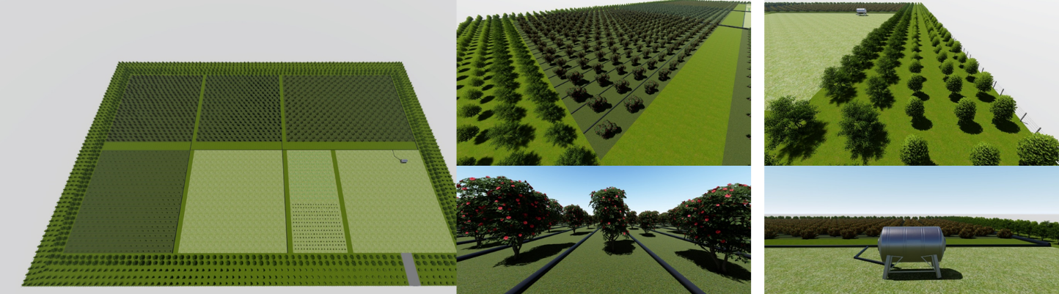
Зураг 1. Агро ойжуулалтын талбайн ерөнхий төлөвлөлт
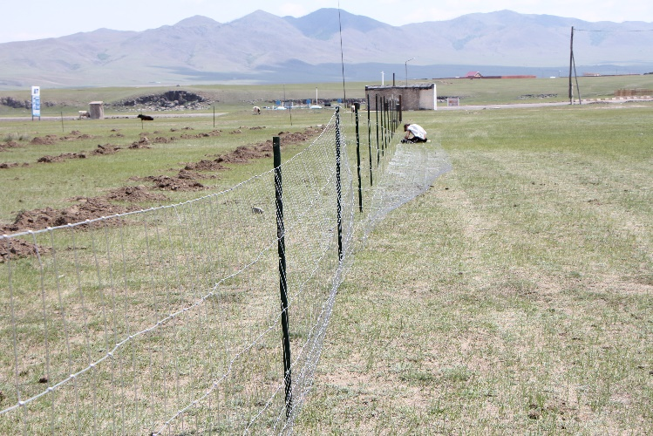
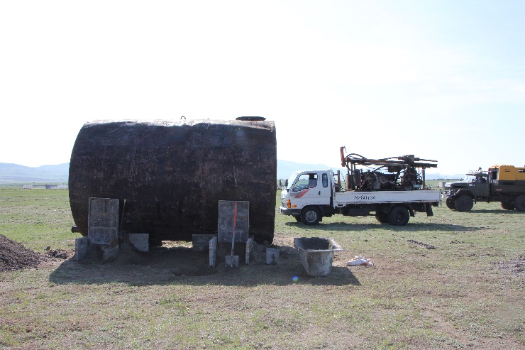 | 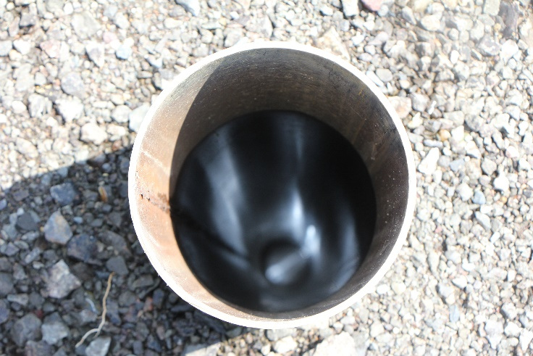
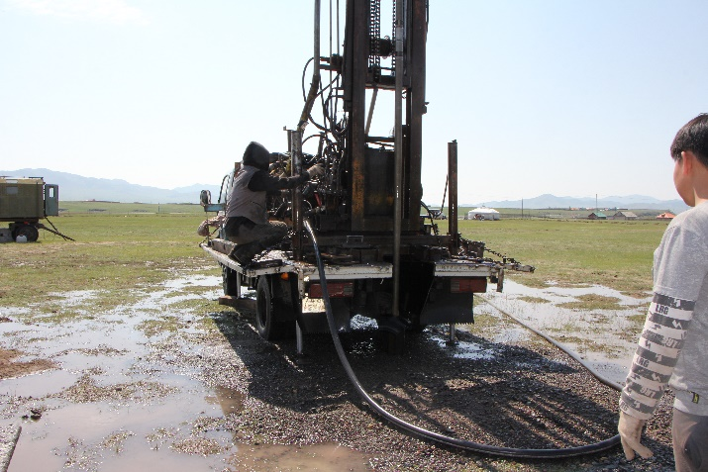 | 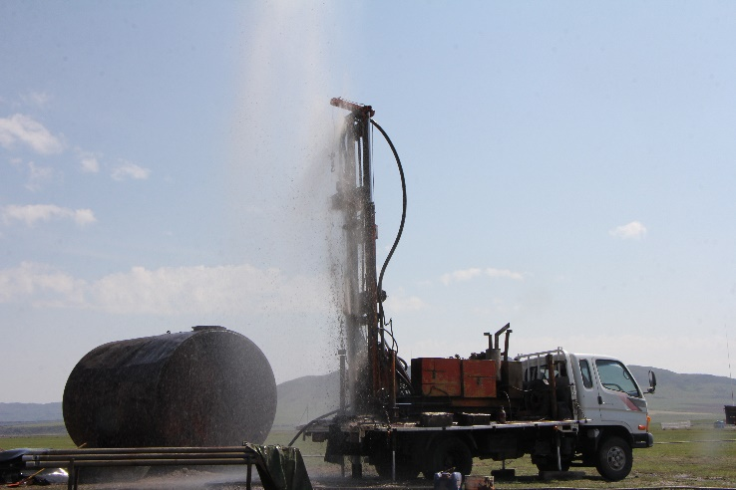
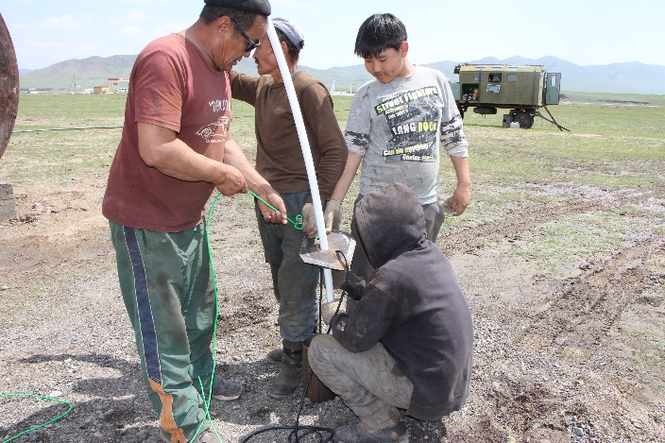 | 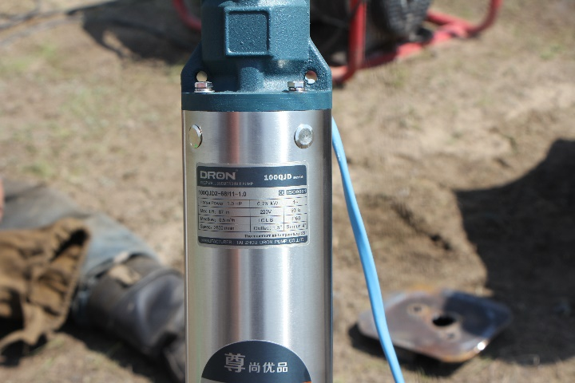
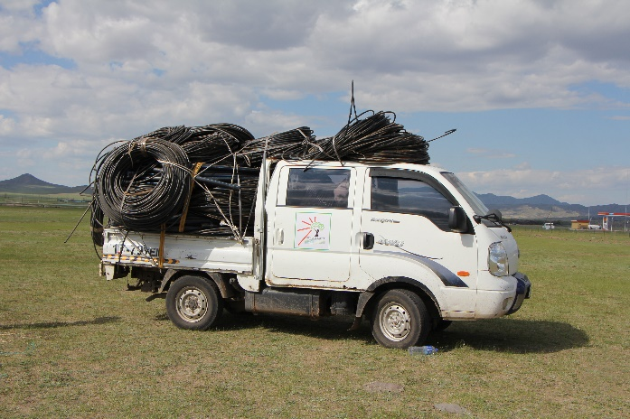 | 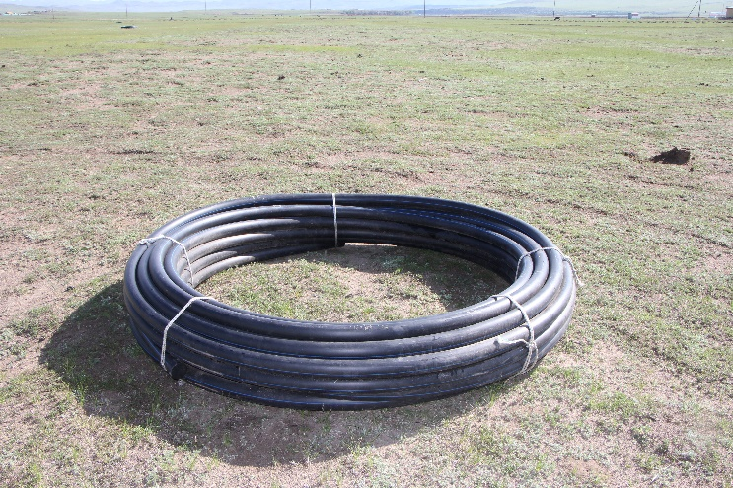
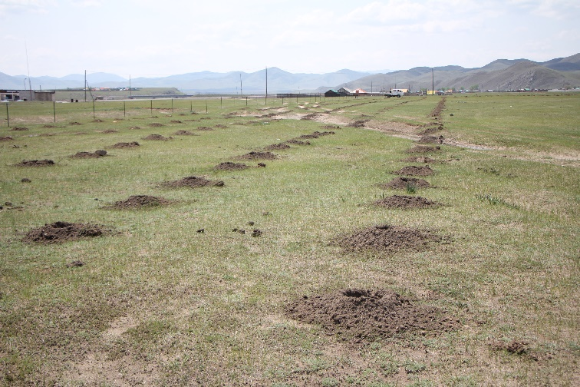 | 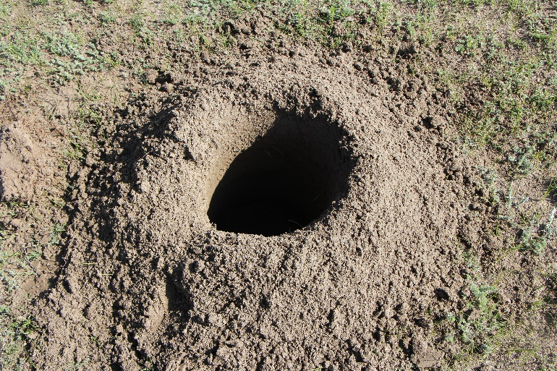
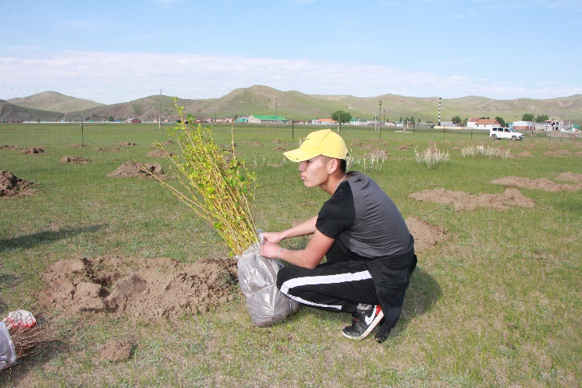 | 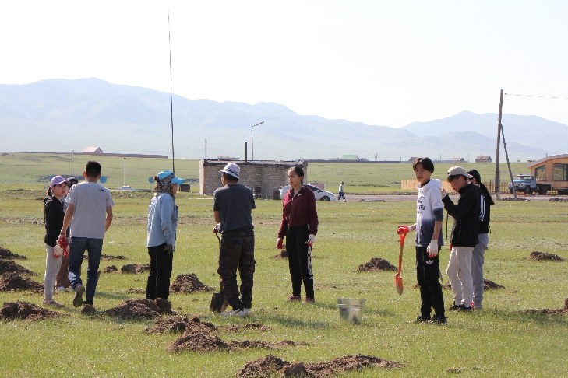
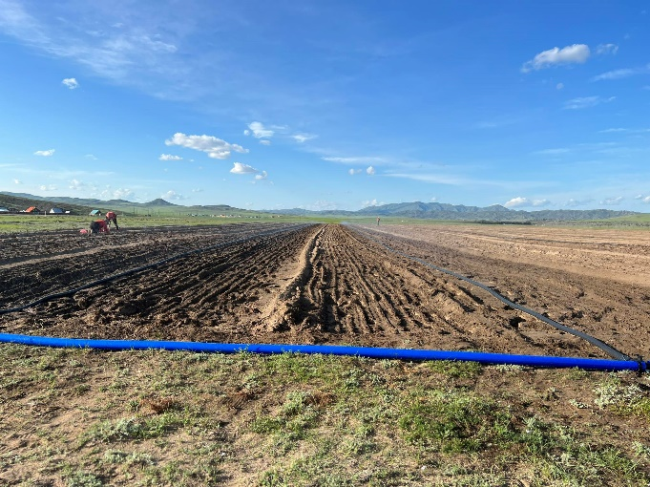 | 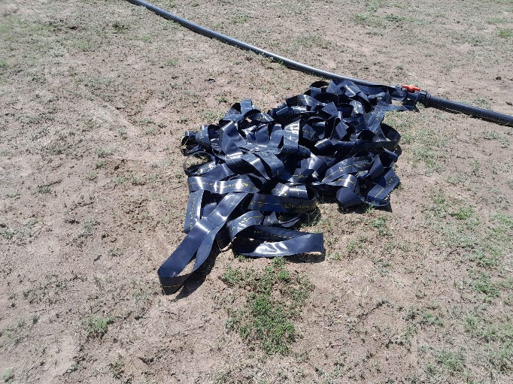
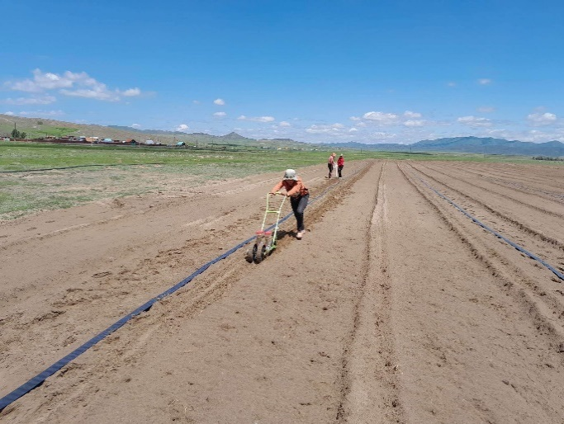 | 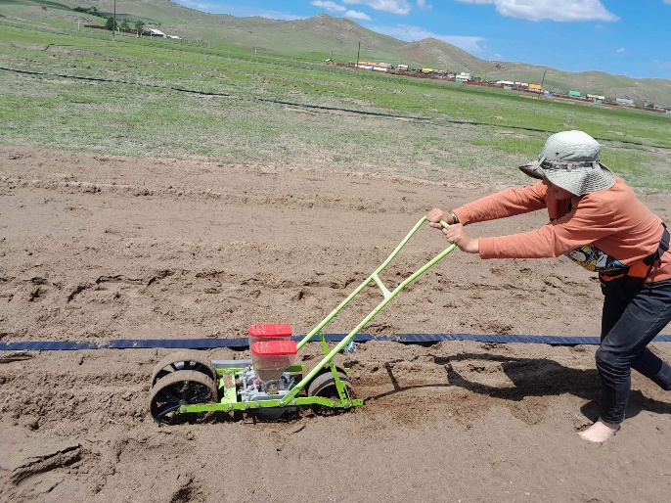
Зураг 2. Үйл ажиллагааны зураг

